zondag 24 december 2023
4e zondag van Advent

Rorate coeli - Jesaja 45: 8
‘Dauwt hemelen’

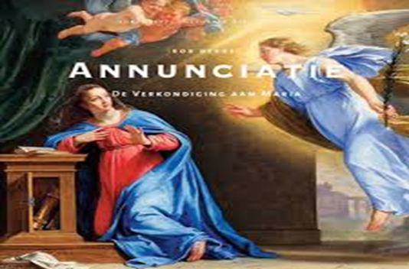

Voorganger: ds. Pieter Dirk Wolthaus
Organist: Herman Schimmel
Lector: Anneke Riezebos

Muziek

D E V O O R B E R E I D I N G

De klok luidt - het wordt stil

Welkom en begroeting

We bidden samen:

Kom tot ons o God
naar U gaat ons verlangen uit.
Wek op uw kracht
en schep ons nieuwe adem!

Kom tot ons God,
dat Gij ons raakt
met de hartslag van uw liefde.
Dat Gij ons draagt
op de vleugels van uw vrede

Kom tot ons God
wek op uw kracht
doe ons weer wonen in de weelde van uw zegen.
Amen
(gemeente gaat staan)
Zingen lied 432d (antifoon bij de psalm)
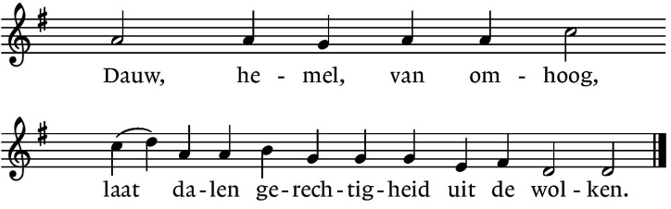
Zingen psalm 19: 1 en 3
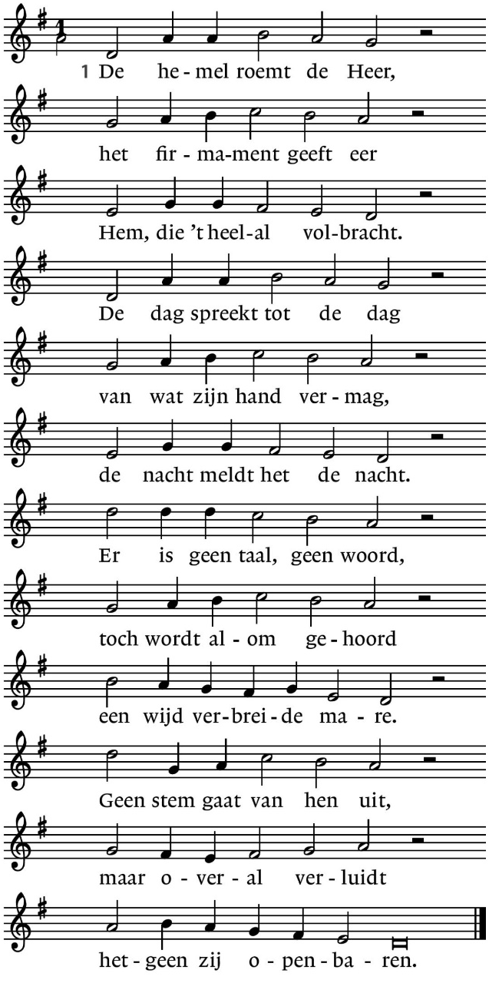
3. Volmaakt is 's Heren wet,
die ons verkwikt en redt,
waarbij de ziel herleeft.
Getrouw en gans gewis
is Gods getuigenis,
dat dwazen wijsheid geeft.
Des Heren woord is goed,
wie zijn bevelen doet,
zijn hart wordt opgetogen.
Recht is het woord van God
en louter zijn gebod,
een licht voor onze ogen.

Zingen lied 432d (antifoon bij de psalm) Dauw, hemel, van omhoog….

Begroeting
v. Vrede zij u allen!
a. DE WERELD ZIJ VREDE!
v. Wij roepen God aan.
a. WIE IS GOD?
v. Die hemel en aarde gemaakt heeft,
a. DIE TROUW IS TOT IN EEUWIGHEID,
v. die de verdrukten recht verschaft
a. DIE DE HONGERIGEN BROOD GEEFT
v. die de Geest zendt
a. EN WIJ WORDEN HERSCHAPEN.
(gemeente gaat zitten)

Aansteken van de vierde adventskaars

Zingen projectlied (refrein-couplet-refrein)
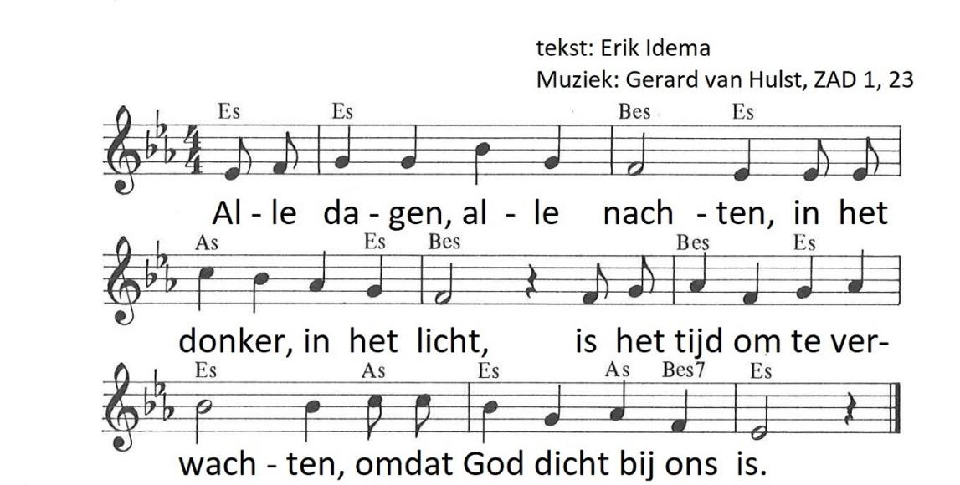

1e advent  Als je weet dat hij zal komen,  maar je weet nog niet wanneer:  houd dan steeds je ogen open  voor de komst van onze Heer.  Refrein: alle dagen… | 2e advent  Bij het water klinken woorden  van de stem in de woestijn.  Zo laat God de mensen horen:  ‘Ik zal altijd bij je zijn.’  Refrein: alle dagen…
3e advent  Met de woorden van Jesaja  Kunnen mensen verder gaan  Op de mooie, nieuwe aarde  zal geen oorlog meer bestaan  Refrein: alle dagen… | 4e advent  Uit de hemel komt een engel  En hij gaat naar Nazaret,  Om het grote nieuws te brengen  Dat de Heer de mensen redt.  Refrein: alle dagen…

Kyriëgebed

Zingen kyriëlied 561: 4 en 5

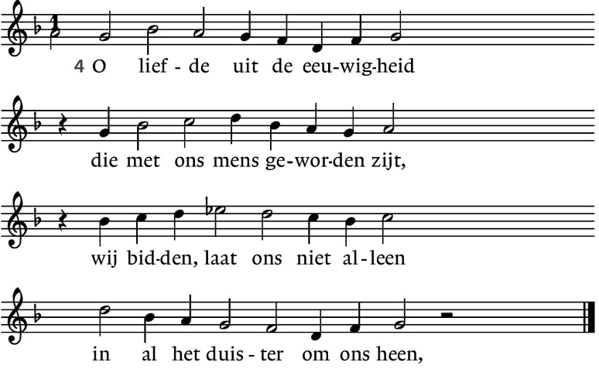

5. opdat ook wij o Heer U niet
verlaten in uw diep verdriet
maar bij U zijn in al de pijn
waarmee de mensen mensen zijn.

D E S C H R I F T E N

Inleiding op de lezingen

Gebed om de Geest

De tafelkaarsen worden aangestoken

Lezen Filippenzen 4: 4 - 9

Zingen lied 528

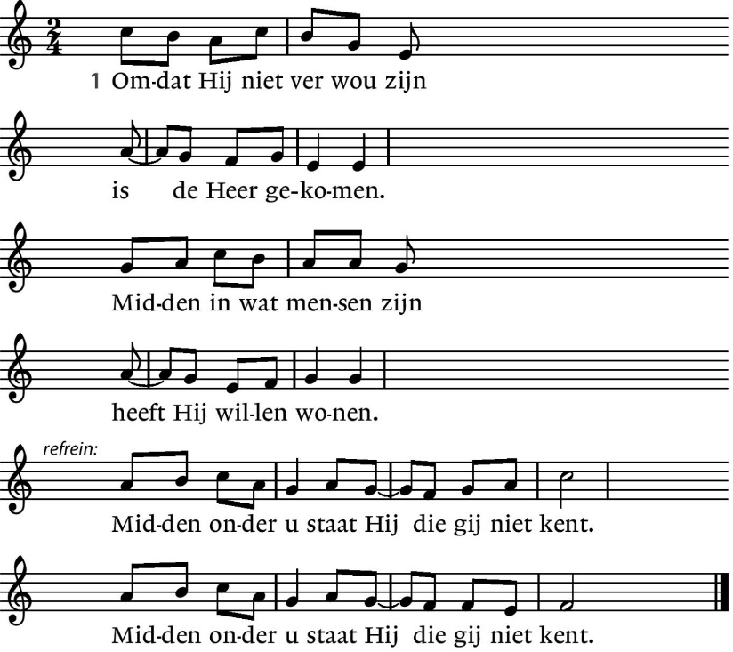

2. Overal nabij is Hij  menselijk allerwegen.  Maar geen mens herkent Hem,  Hij wordt gewoon verzwegen.  Midden onder u staat Hij die gij niet kent. (2x) | 3. God van God en licht van licht,  aller dingen hoeder,  heeft een menselijk gezicht,  aller mensen broeder.  Midden onder u staat Hij die gij niet kent. (2x)
4. Wil daarom elkander doen  alle goeds geduldig.  Wees elkaar om zijnentwil  niets dan liefde schuldig.  Midden onder u staat Hij die gij niet kent. (2x) | Wees verheugd, van zorgen vrij:  God die wij aanbidden  is ons rakelings nabij,  wonend in ons midden.  Midden onder u staat Hij die gij niet kent. (2x)

Lezen Evangelielezing: Lukas 1: 26 - 38

Zingen
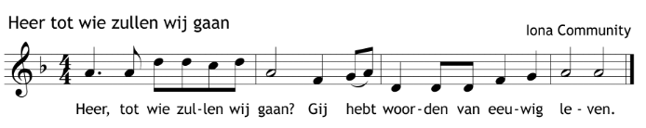

Overdenking

Stilte

Meditatieve muziek

Zingen lied 448

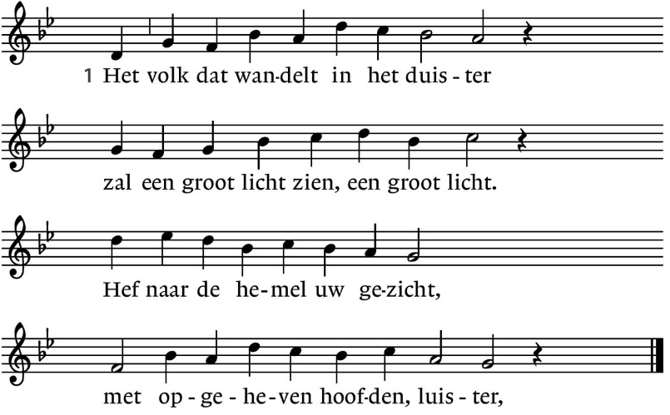
2. gij die hier woont in 't dal der tranen  en van de schaduwen des doods,  gij hoort zijn stap, gij ziet hoe groots  Hij zich zijn witte weg zal banen. | 3. Hij komt met vrede; en geen rampen  geen oorlog en geen bitterheid  zal er meer zijn, geen kind dat schreit,  geen laarzen die in 't duister stampen.
4. Geen liefde gaat er meer verloren,  de onderdrukking is voorbij,  de dood is dood, nu juichen wij,  er is een kind voor ons geboren. | 5. Er is een zoon voor ons gegeven,  de Zoon van God die koning is,  die 't licht is in de duisternis,  de weg, de waarheid en het leven.
6. En alle andere vreemde namen:  die wonderlijke raadsman heet,  omdat Hij de geheimen weet  van hemel en van aarde samen. | 7. Een sterke God, die de gebeden  verhoren zal, die overwint.  Eeuwige vader heet dat kind,  en vorst van eindeloze vrede.
8. Dan zal de aarde voor ons allen  het land van melk en honing zijn,  het kind van God zal koning zijn,  nooit zal de troon van David vallen. | 9. En alle, alle mensen samen,  die zullen voor zijn aangezicht  staan zingen in het grote licht.  En Hij kent allen bij hun namen.

Gebeden (tussendoor zingen wij lied 458a)

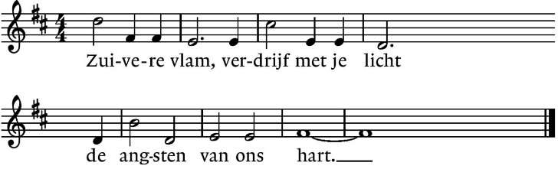

Stil gebed - Onze Vader
Onze Vader die in de hemel zijt,
Uw naam worde geheiligd.
Uw koninkrijk kome,
Uw wil geschiede,
op aarde zoals in de hemel.
Geef ons heden ons dagelijks brood.
En vergeef ons onze schulden
zoals ook wij onze schuldenaars vergeven.
En leid ons niet in verzoeking,
maar verlos ons van de boze.
Want van U is het koninkrijk
en de kracht
en de heerlijkheid
in eeuwigheid, Amen

Collecte D: Diaconie algemeen
K: Pastoraat en eredienst
(gemeente gaat staan)

Slotlied 438: 1, 2 en 4
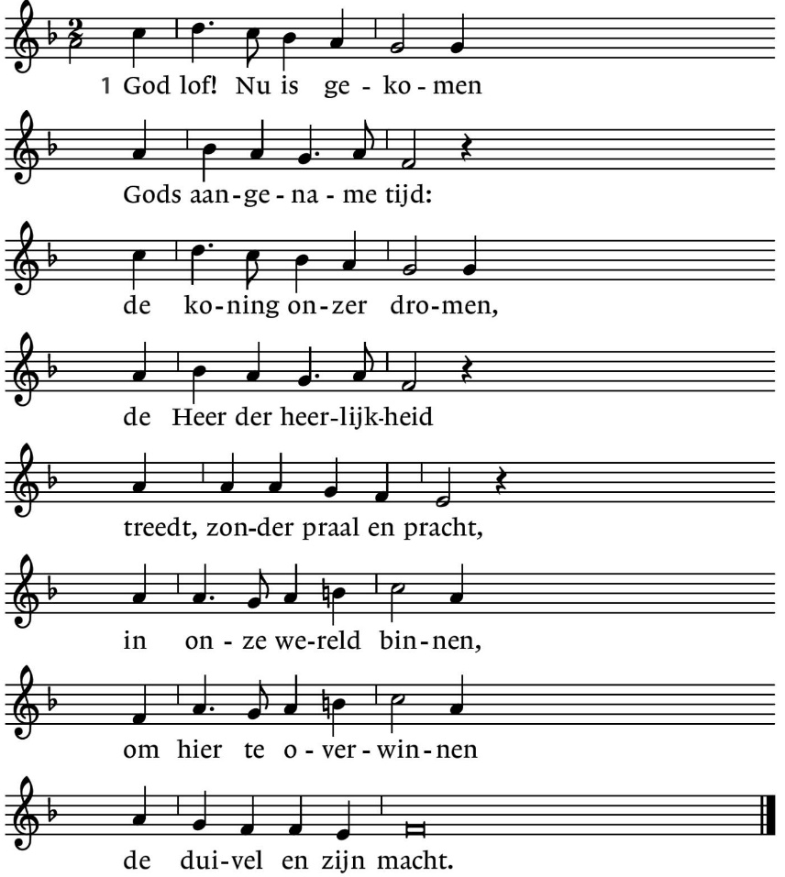

2. Hij wilde zich verlagen  en daalde van zijn troon;  een ezel mag Hem dragen,  Hem sieren staf noch kroon.  Hij wil zijn koningsmacht  en majesteit verhullen,  om nederig te vervullen  wat God van Hem verwacht. | 4. Gij armen en verdrukten,  wáár gij op aarde zijt,  gebeukten en gebukten  in deze boze tijd, –  houd moed, Hij nadert al!  Gij moogt uw held ontvangen,  de vorst van uw verlangen,  met liederen zonder tal!

Zegen met gezongen AMEN
Muziek

.-.-.-.-.-.

Reacties op de viering zijn welkom in de doos in de hal óf via het adres:: reactieviering@pknhuissen.nl

In de werkgroep VIEREN worden deze besproken en wordt er gekeken
hoe we daarmee onze vieringen kunnen ‘verbeteren’.

